|  |
| --- |
| 75.47 – Taller de Desarrollo de Proyectos II  FIUBA  2do Cuatrimestre 2010 |

|  |
| --- |
| Proyecto SelfManagement – Grupo 6 |
| Manual de Usuario  Responsable IT |



# Contenido

Contenido 2

Historial de Revisiones 3

Introducción 4

Procesamiento de archivos 5

Ubicación de archivos input 5

Configurar path de los archivos input 5

Procesar los archivos 6

# Historial de Revisiones

|  |  |  |
| --- | --- | --- |
| **Fecha** | **Descripción de Cambios** | **Responsable** |
| 19/11/2010 | Creación de documento base. | Jonathan Levy |

# Introducción

SelfManagement es un sistema del Call Center que permite liquidar los sueldos de los Agentes de manera automática, basándose en métricas que calcula a partir de inputs que recibe de diferentes sistemas externos para liquidar el componente variable de los mismos. Asimismo, permite a los Agentes, Supervisores y Jefes de Cuenta del Call Center monitorear el estado actual e histórico de sus métricas y estimar cuál sería su salario de seguir la misma tendencia.

SelfManagement además permite la creación de Campañas para los clientes del Call Center y la asignación de Agentes y Supervisores que operarán en cada una de estas. Cada Campaña liquida los componentes variables del sueldo en base a determinadas métricas y valores umbrales. Siguiendo los lineamientos definidos en el contrato establecido entre el Call Center y sus clientes es que se definen qué métricas se utilizarán y cuáles serán los valores umbrales de las mismas para una campaña específica. Las métricas a usar están predefinidas en el sistema.

# Procesamiento de archivos

## Ubicación de archivos input

Colocar los archivos input en una carpeta que sea visible desde el servidor en donde se encuentra el SelfMangement.

En el siguiente ejemplo se encuentran en una carpeta propia del servidor:

C:\repo\code\trunk\samplefiles

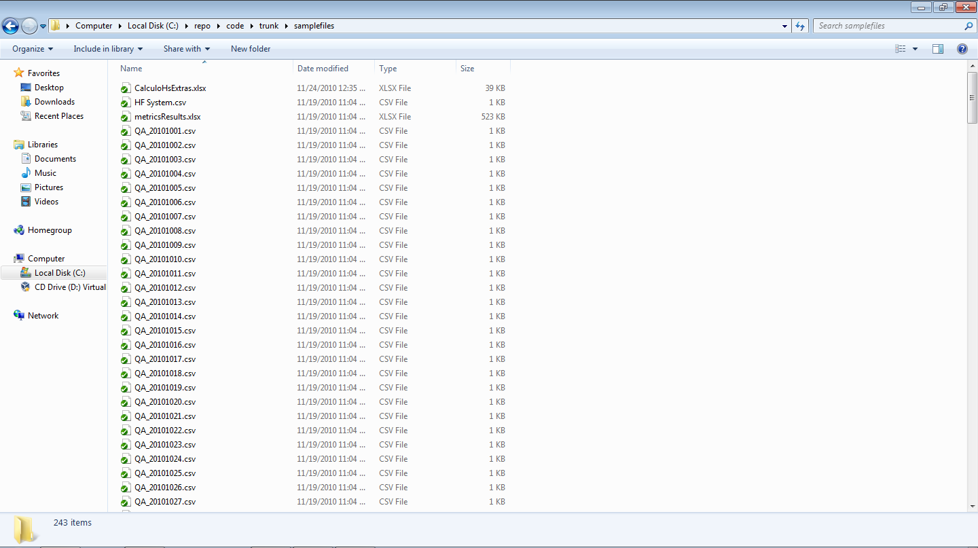

## Configurar path de los archivos input

1. Localizar el archivo *SelfManagement.FilesProcessor.exe.config* que se encuentra en:

\code\trunk\code\SelfManagement.FilesProcessor\bin\Release

1. Editarlo y colocar en el valor de ExternalFilesLocation, la ubicación de los archivos input mencionada anteriormente. O sea, actualizar lo que aparece en negrita:

<appSettings>

<add key="ExternalFilesLocation" value="**C:\repo\code\trunk\samplefiles**"/>

</appSettings>

## Procesar los archivos

1. Ejecutar el archivo *SelfManagement.FilesProcessor.exe* que se encuentra en:

\code\trunk\code\SelfManagement.FilesProcessor\bin\Release

